おおさか脱炭素新技術展　出展者募集要項

　大阪市では、2050年までに温室効果ガス排出量を実質ゼロ（以下「カーボンニュートラル」という。）とする脱炭素社会「ゼロカーボン おおさか」の実現をめざした取組みを進めています。また、2025年大阪・関西万博において、2050年のカーボンニュートラルに向けた革新的技術を導入し、会場内外の脱炭素に向けた取組を世界中に発信していくとされています。

　このたび、2025年大阪・関西万博の開幕150日前を迎えるにあたり、市役所本庁舎において革新的な再生可能エネルギー等の技術を披露する「おおさか脱炭素新技術展」を開催します。

　つきましては、本技術展の出展者を募集します。

１. 開催概要

期間：令和６年11月12 日（火曜日）から15 日（金曜日）まで（４日間）

　　　9時から17時30分まで（ただし、12日（火曜日）は13時から、

15日（金曜日）は16時まで）

　　　　　※搬入は12日（火曜日）10時30分から、搬出は15日（金曜日）16時から

を予定

場所：大阪市役所本庁舎　１階　正面玄関ホール

大阪市北区中之島1丁目3番20号

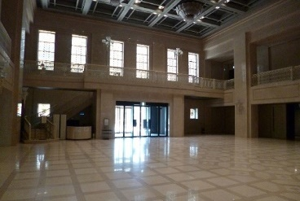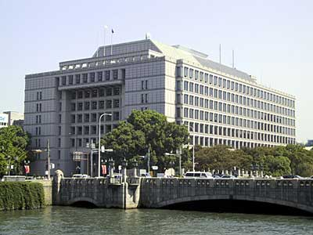

（市役所本庁舎　外観） 　　　　（市役所本庁舎　正面玄関ホール）

募集出展数：５展示程度

　　　　　　　　※別途、本市関連展示を行います。

出展料：不要

※出展に伴う製作費、交通費等は出展者にてご負担願います。

２．応募条件

　　次の２つの要件をいずれも満たすこと

1. 再生可能エネルギー、省エネルギー等のカーボンニュートラルの実現に資する革新的な技術であること
2. 大阪市域での普及、活用が期待される技術であること

※出展例：次世代型太陽電池、純水素型燃料電池　等

３．応募方法等

応募方法：「6. 提出先、問い合わせ先」までメールにて申込用紙をご提出ください。

応募締切：令和6年９月13日（金）17時30分必着

４．選定および結果通知

・申込内容について、本要項に記載の「２．応募条件」に適合していることを確認し、

出展の可否を決定いたします。

　　・「２．応募条件」に適合する応募が多数の場合、次の①から③の順で選定します。また、出展スペース等について調整を行う可能性があります。

1. 2030年までに実用化が見込まれる技術
2. ５年以内に実用化された技術
3. ①、②以外の技術

　　・選定の段階で、展示技術や展示方法について問合せを行う場合があります。

・選定結果については、10月上旬頃までにお知らせします。

5．注意事項

（１）出展スペースについて

　 使用可能面積：５m×２m　程度

貸出備品：・展示パネル（W900mm×H1800mm） ２枚

・長机（W1800mm×D450mm×H700mm）１台

・ベルト式パーティション（W2000mm×H850mm）1台

※電源利用可

※詳細な展示方法については、出展決定後にご相談させていただきます。

※出展者の配置は、大阪市にて決定いたします。



**５m**

**２ｍ**

ベルト式パーティション

出展スペースイメージ

（２）搬入・搬出について

・本庁舎内に搬入出用の駐車スペースを各出展者１台分確保しています。必要な場合は、事前に申出してください。

　　　・搬入出時の事故防止に努めてください。

（３）その他

　　・展示スペースでの物品販売や契約行為はできません。

・本技術展は、市民の皆様にカーボンニュートラルに向けた革新的な技術をご紹介することを目的としており、競合技術の直接的な比較を目的としたものではありません。展示物で技術の性能等を表示される際には、競合他社の社名の明示はお控えください。

　　・暴力団（暴力団員による不当な行為の防止に関する法律（平成3年法律第77号）第2条第2号に規定する暴力団をいう。）並びに暴力団及び暴力団員（法第2条第6号に規定する暴力団員をいう。）の統制下にある団体（以下「暴力団等」という。）は応募できません。また、出展決定後に暴力団等と判明した場合、出展をお断りします。

・期間中、各展示に対し説明員を配置していただく必要ありません。なお、本市職員が常駐します。

・天災・盗難等の不可抗力による損傷又は紛失については、責任を負いかねます。

・不測の事態に伴い発生する費用・損失等に関しては一切補償できません。

・展示に際し、建物及び備品を破損、汚損等しないよう努めてください。万が一、損害が生じた際は、原状回復していただくか、その損害を賠償していただく場合があります。

・広報・記録のため、写真撮影を行います。またその撮影した画像等をPR等のため、使用することがあります。

6. 提出先、問い合わせ先

担当　大阪市環境局環境施策部環境施策課エネルギー政策担当　北村・井上

住所　〒545-8550 大阪市阿倍野区阿倍野筋１－５－１あべのルシアス13階

電話　06－6630－3483

メール　ja0088@city.osaka.lg.jp

※提出及び問い合わせは、９時～12時及び13時～17時30分（土曜日、日曜日及び祝日は除く。）